Tablas y figuras:

Tabla 1: Medidas basales de resumen de la muestra total sujetos.
 | Frecuencia n (%) | Edad (Decimal) media ± DE | Peso (Kg) media ± DE | Talla (m) media ± DE | CMB (cm) media ± DE | ATR(cm) media ± DE
Sexo
Femenino | 484 (56,2) | 10.6 (4.1) | 38.0 (15.4) | 1.38 (0.2) | 21.0 (3.8) | 0.43 (0.07)
Masculino | 377 (43.8) | 10.2 (4.4) | 38.7 (19.2) | 1.38 (0.2) | 21.2 (4.6) | 0.43 (0.09)

2)
Figura 1. Gráficos de correlación de Talla y Altura Talón Rodilla (ATR) según sexo.
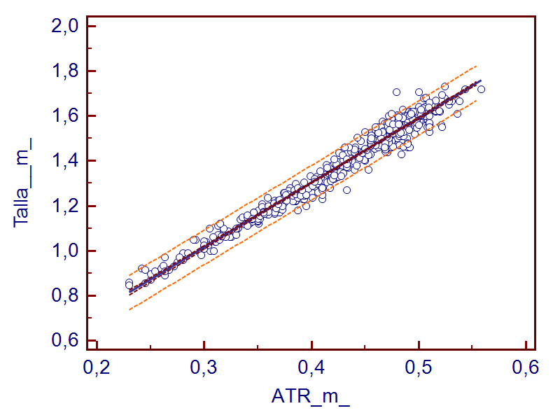 | 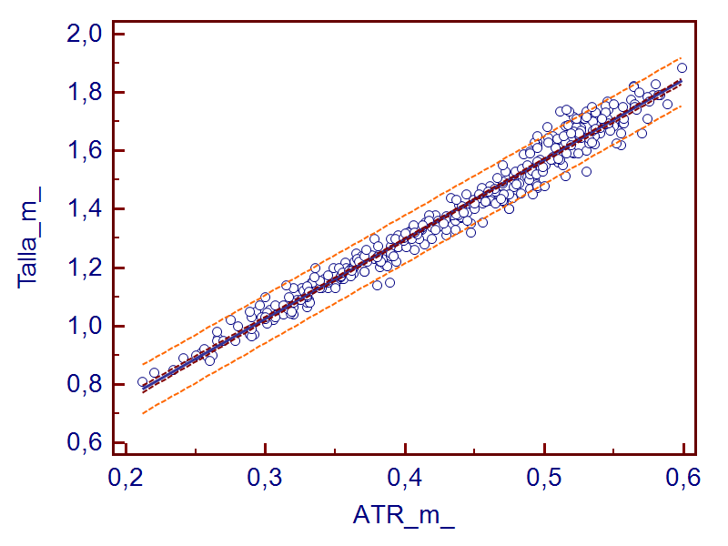
- Sexo femenino. Presentó un r =0.98,  y un coeficiente de determinación R²=0.97 | - Sexo Masculino. Presentó un r =0.98,  y un coeficiente de determinación R²=0.96

3)
Figura 2. Gráficos de correlación de Peso y Circunferencia Media de Brazo (CBM) según sexo.
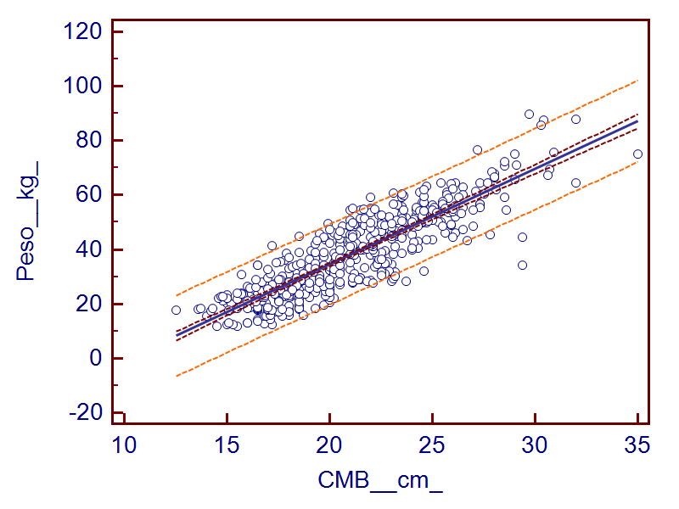 | 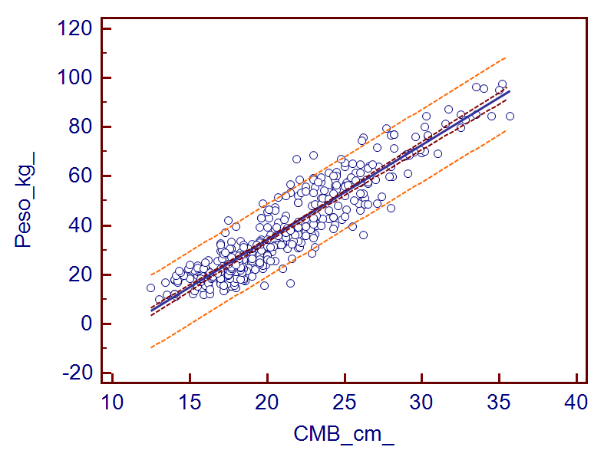
- Sexo Femenino. Presentó un r =0.87,  y un coeficiente de determinación R²=0.85 | - Sexo Masculino. Presentó un r =0.92,  y un coeficiente de determinación R²=0.76

